**Opdracht Rantsoenen maken**

* Gebruik het excel *Rantsoenberekening Ve42 23* (wiki)
* Bij de ruwvoeders graskuil en snijmais gebruik je onderstaande analyses
* Bij andere voedermiddelen gebruik je voederwaarden die je vindt in het excel
* Graskuil en snijmais kosten € 0,15 / kg ds
* Vers gras kost € 0,05 per kg ds
* Andere voedermiddelen zie vraag
* Melkprijs € 0,46 / kg meetmelk
* Gewenst Ruw Eiwit 155; gewenst OEB 12/ kg ds; Verdringingsfactor 0,4

1. **Boer Knillus**

Knillus melkt 80 HF koeien op een simpele manier.

In de zomer gaan de koeien om 9.00 uur de wei in en blijven daar tot 17.00 uur

’s Nachts krijgen de koeien 16 kg product per koe aan snijmais (analyse 5) bijgevoerd.

Daarlangs krijgen ze 1 soort krachtvoer via de krachtvoerboxen bijgevoerd

De productie van de koeien bedraagt 26 kg melk met 4,60 % en 3,70

1. Hoeveel kg gras zullen de koeien in de wei opnemen?
2. Bereken hoeveel kg krachtvoer de koeien op stal bijgevoerd moeten krijgen, en wat de gehalten aan DVE, RE en OEB moeten zijn
3. Bereken voersaldo en voerefficientie
4. **Boer Gratje**

Gratje houdt de koeien jaarrond op stal en wil hard melken

Hij voert het volgende basisrantsoen per koe in kg product

18 kg graskuil (analyse 2)

10 kg snijmais (analyse 5)

10 kg ingekuilde perspulp

1 kg soja mervobest

1. Voor hoeveel kg meetmelk is dit basisrantsoen toereikend
2. Wat zijn de kosten van dit basisrantsoen per koe per dag
3. Op welke punten van dit basisrantsoen moet je rekening houden met de keuze van een aanvullend krachtvoer
4. Hoeveel krachtvoer moet een koe met 40 kg meetmelk bijgevoerd krijgen?
5. Wat bedraagt het voersaldo van deze koe
6. **Boer Criesje**

Criesje houdt van gemak: koeien op stal en volop snijmais in de koe. Daarlangs krijgen de koeien 8 kg product per koe van de graskuil 3.

Daarlangs wil hij maar 1 soort krachtvoer aan het voerhek voeren

Hij wil een basisrantsoen maken wat goed is voor 26 kg meetmelk.

1. Welk en hoeveel krachtvoer zou passen bij dit rantsoen
2. Wat is het nadeel van veel snijmais voeren?
3. Wat is het voordeel van veel snijmais voeren?
4. **Boer Driekus**

Driekus weet het niet meer, hij is de voorlichters helemaal zat.

Hij vraagt jou een rantsoen te maken.

De koeien lopen 6 uur per dag in de wei, de rest op stal.

Hij heeft volop zitten van graskuil 4 en snijmais 5

Hij wil alleen krachtvoeders voeren, geen natte bijproducten

Maak een basis rantsoen voor 28 kg meetmelk

**Analyse 1**

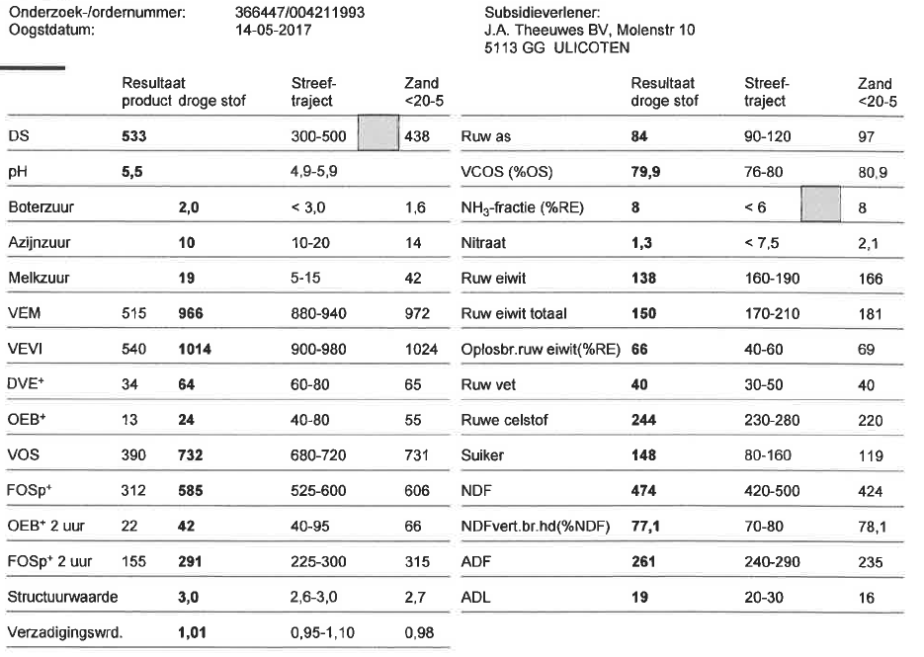

**Analyse 2**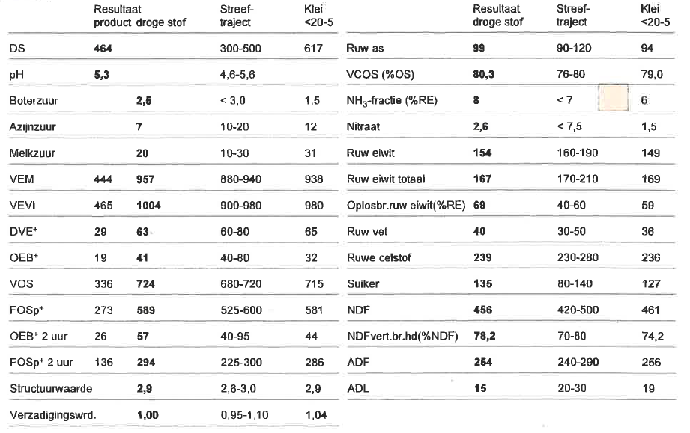

**Analyse 3**

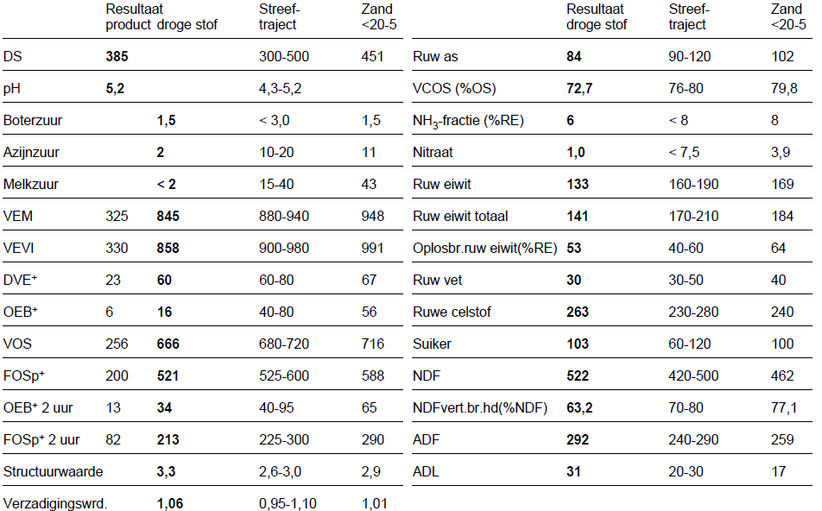

**Analyse 5 (snijmais**)